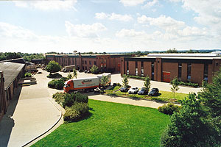

Schenefeld, im Dezember 2018



**zum Werksbesuch**

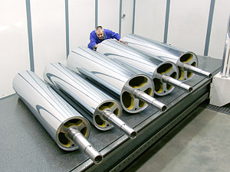**der Firma Fritz Gradert  
Maschinenbau & Präzisionswalzen**

**Donnerstag, 03. Januar 2019**

**15:30 Uhr  
Schmiedekamp 12-18,**

**25560 Schenefeld**

Gradert Maschinenbau ist Spezialist im **Drehen, Fräsen, Schleifen** und **Messen** von hochpräzisen, maßgeschneiderten Maschinenbauteilen sowie in deren **Montage** zu Maschinenkomponenten einschließlich der **Fertigung von Walzenkörpern** mit den erforderlichen **Beschichtungen** für Druckmaschinen, Folienbeschichtungsanlagen, Wellpappenanlagen, Textil- und Papiermaschinen etc.  
Wir freuen uns auf einen Blick hinter die Kulissen eines Betriebes, der sich in der Branche einen Namen für Qualität und Präzession aufgebaut hat.

Nach der Werksführung gibt es Kaffee und Kuchen.

Die CDU des Ortsverbandes Schenefeld und Umgebung freut sich über Ihre Teilnahme, gerne auch mit Partner/-in.

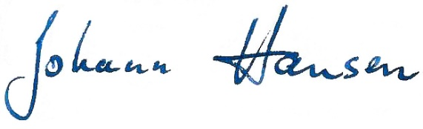

**Anmeldungen bitte bis 01. Januar 2019** über:

Klaus Albers: 🕿 04892 – 859743   
Johann Hansen: 🕿 04892 – 2145220

Johann Hansen

Ortsverbandsvorsitzender